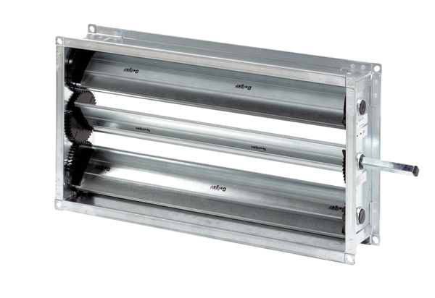Kanalna žaluzina RKP 28Jedinica za pakiranje: 1 komAsortiman: D
Broj artikla: 0151.0237Proizvođač: MAICO

